Lampiran 12
Nilai Normal Gain Kelas Eksperimen (Kelas VA)
Perhitungan Nilai N-Gain berdasarkan rumus berikut ini :
N-Gain =$\frac{Nilai Posttest-Nilai Pretest}{Skor Ideal-Nilai Pretest}$
Dengan Kategori perolehan
G-tinggi : nilai G $≥$0,70
G-sedang : nilai 0,70$>$G$≥$ 0,30
G-rendah : nilai G$<$ 0,30
No. | Nama Siswa | Nilai |  | Gain (G) | Kategori
 |  | Pretest | Posttest
1 | A.Fiqhi F | 55 | 65 | 0.22 | Rendah
2 | Adam | 25 | 80 | 0.73 | Tinggi
3 | Ahmad Jeisyi Al Akram | 45 | 85 | 0.72 | Tinggi
4 | Nur Alvina Putri | 45 | 75 | 0.54 | Sedang
5 | Alyssa Putri | 50 | 80 | 0.6 | Sedang
6 | Asri Maha bintang | 35 | 75 | 0.61 | Sedang
7 | Ayesha Tabia Naveed | 60 | 75 | 0.37 | Sedang
8 | Fatima Az zahra | 45 | 90 | 0.81 | Tinggi
9 | M. Alif Rannita | 30 | 65 | 0.5 | Sedang
10 | M.Fajri Ramadhan | 40 | 65 | 0.41 | Sedang
11 | Nur. Azizah | 45 | 95 | 0.9 | Tinggi
12 | Muh. Bayu Agung | 45 | 90 | 0.81 | Tinggi
13 | Muh. Fikri | 40 | 85 | 0.75 | Tinggi
14 | Muh. Himy Adit Pratama | 45 | 65 | 0.36 | Sedang
15 | Muh. Ibnur Zadzali | 45 | 75 | 0.54 | Sedang
16 | Muh. Shifatul faqhi | 35 | 90 | 0.84 | Tinggi
17 | Sahrul | 45 | 75 | 0.54 | Sedang
18 | Nabila Shafira | 40 | 75 | 0.58 | Sedang
19 | Nadia Putri | 45 | 80 | 0.63 | Sedang
20 | Najwa Ramadhani | 35 | 55 | 0.3 | Sedang
21 | Rian Septiansyah | 25 | 80 | 0.73 | Tinggi
22 | Rian Dani | 35 | 80 | 0.69 | Sedang
23 | Riska Wulan | 60 | 85 | 0.62 | Sedang
24 | Dwi Alya Ganiya | 60 | 80 | 0.5 | Sedang
25 | Syakila | 45 | 90 | 0.81 | Tinggi
26 | Shanaz Nurdya Syahid | 45 | 80 | 0.63 | Sedang
27 | Sita Calista | 50 | 95 | 0.9 | Tinggi
28 | Siti Zahra Syaffiyah | 50 | 80 | 0.6 | Sedang
29 | Syarifah Nurinayah | 65 | 100 | 1 | Tinggi
30 | Muh. Tegar | 45 | 75 | 0.54 | Sedang
31 | Uzair Abd. Zaelani | 55 | 80 | 0.55 | Sedang
32 | Qansa Mutia | 45 | 85 | 0.72 | Tinggi
33 | Zahran | 50 | 70 | 0.4 | Sedang
34 | Winda Dwi Putri | 35 | 85 | 0.76 | Tinggi
35 | A.Airin | 55 | 80 | 0.55 | Sedang
36 | Muh.Rafly Prasetya | 55 | 85 | 0.66 | sedang
37 | Aqila Belvia Najra | 50 | 60 | 0.2 | Rendah

Lampiran 13
Nilai Normal Gain Kelas Kontrol (Kelas VB)
Perhitungan Nilai N-Gain berdasarkan rumus berikut ini :
N-Gain =$\frac{Nilai Posttest-Nilai Pretest}{Skor Ideal-Nilai Pretest}$
Dengan Kategori perolehan
G-tinggi : nilai G $≥$0,70
G-sedang : nilai 0,70$>$G$≥$ 0,30
G-rendah : nilai G$<$ 0,30
No. | Nama Siswa | Nilai |  | Gain (G) | Kategori
 |  | Pretest | Posttest
1 | AlifaNaila | 50 | 60 | 0.20 | Rendah
2 | Amel | 40 | 55 | 0.25 | Rendah
3 | Ananda sandya | 55 | 70 | 0.33 | Sedang
4 | Andi Nabila | 50 | 70 | 0.40 | Sedang
5 | Ardita Mediarta | 55 | 80 | 0.55 | Sedang
6 | Atia Ramadhani | 55 | 75 | 0.44 | Sedang
7 | Daffa Abrialdi | 55 | 80 | 0.55 | Sedang
8 | Fharel | 30 | 65 | 0.50 | Sedang
9 | Firyal Naura | 60 | 70 | 0.25 | Rendah
10 | Junita Febiola | 25 | 65 | 0.53 | Sedang
11 | Khafid | 45 | 60 | 0.27 | Rendah
12 | M.Dhafa | 55 | 75 | 0.44 | Sedang
13 | M.Fadel rahim | 45 | 55 | 0.18 | Rendah
14 | M.Nabhan | 60 | 70 | 0.25 | Rendah
15 | M.Rafly Ramadan | 30 | 65 | 0.50 | Sedang
16 | Maharani Putri | 45 | 65 | 0.36 | Sedang
17 | Mariskha | 35 | 50 | 0.23 | Rendah
18 | Marsya | 35 | 55 | 0.30 | Sedang
19 | Melanry | 30 | 65 | 0.50 | Sedang
20 | Muh. Fadel | 45 | 70 | 0.45 | Sedang
21 | Muh. RaflyZafran | 55 | 75 | 0.44 | Sedang
22 | Nadia | 40 | 70 | 0.50 | Sedang
23 | Nasyifa | 45 | 80 | 0.63 | Sedang
24 | NurHaliza | 35 | 70 | 0.53 | Sedang
25 | PutriWulanOktavia | 65 | 80 | 0.42 | Sedang
26 | Reydul | 50 | 60 | 0.20 | Rendah
27 | Sri Mulyani | 65 | 75 | 0.28 | Rendah
28 | Sumayyah | 30 | 75 | 0.64 | Sedang
29 | UlulAsmi | 40 | 55 | 0.25 | Rendah
30 | WidyaAnggraini | 40 | 55 | 0.25 | Rendah
31 | Yusril | 45 | 70 | 0.45 | Sedang
32 | Zaskia Aurelia | 45 | 75 | 0.54 | Sedang
33 | GhunaWangsata | 50 | 65 | 0.30 | Sedang
34 | Nur Indah Pratiwi | 50 | 75 | 0.50 | Sedang
35 | Zafran | 55 | 70 | 0.44 | Sedang
36 | Firmansyah | 40 | 75 | 0.58 | Sedang

Lampiran 14
Output Uji Normalitas One Sample Kolmogorov Smirnov Test

One-Sample Kolmogorov-Smirnov Test
 |  | Nilaipretest kelas eksperimen | Nilaiposttest kelas eksperimen
N |  | 37 | 37
Normal Parameters^{a,b} | Mean | 45.2703 | 79.1892
 | Std. Deviation | 9.42411 | 9.96616
Most Extreme Differences | Absolute | .191 | .154
 | Positive | .160 | .116
 | Negative | -.191 | -.154
Kolmogorov-Smirnov Z |  | 1.163 | .937
Asymp. Sig. (2-tailed) |  | .133 | .344
a. Test distribution is Normal.
b. Calculated from data.

One-Sample Kolmogorov-Smirnov Test
 |  | Nilaipretest kelas kontrol | Nilaiposttest kelas kontrol
N |  | 36 | 36
Normal Parameters^{a,b} | Mean | 45.8333 | 67.7778
 | Std. Deviation | 10.38543 | 9.13740
Most Extreme Differences | Absolute | .117 | .179
 | Positive | .088 | .104
 | Negative | -.117 | -.179
Kolmogorov-Smirnov Z |  | .701 | 1.076
Asymp. Sig. (2-tailed) |  | .709 | .197
a. Test distribution is Normal.
b. Calculated from data.

Lampiran 15
Uji Normalitas Metode Grafik (Normal P-Plots)
Nilai Pretest Kelas Eksperimen
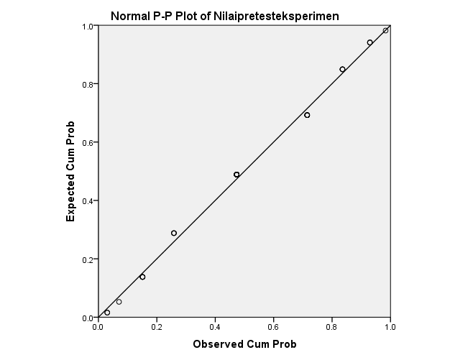

Nilai Posttest Kelas Eksperimen
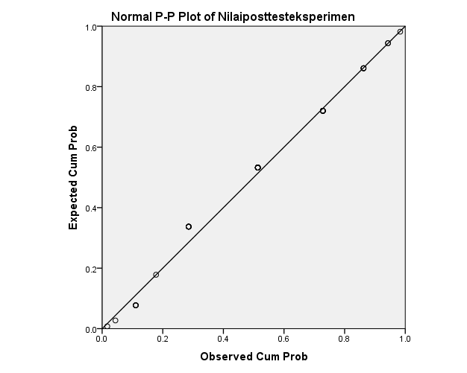

Nilai Pretest Kelas Kontrol
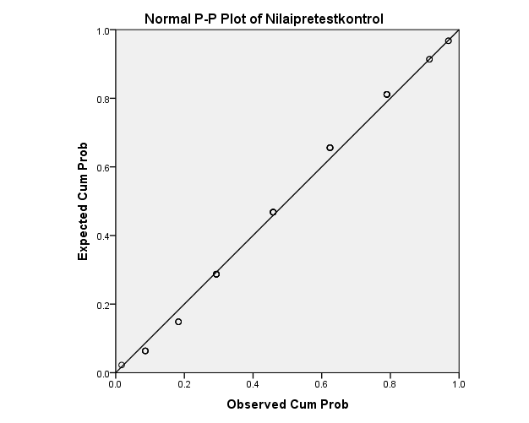
Nilai Posttest Kelas Kontrol
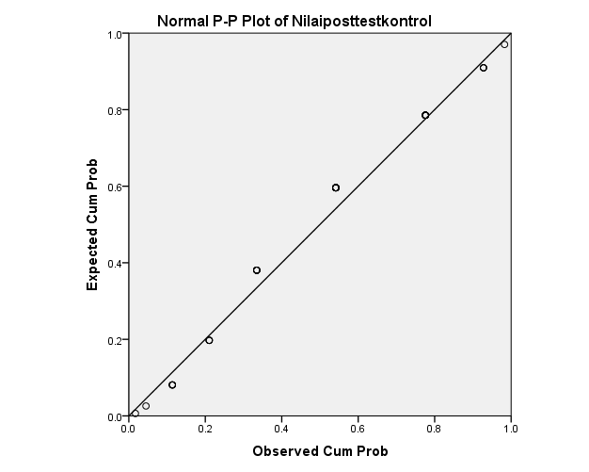

Lampiran 16
Output Uji Homogenitas

Test of Homogeneity of Variances
Data Pretest
NILAI
Levene Statistic | df1 | df2 | Sig.
1.217 | 1 | 71 | .274

Test of Homogeneity of Variances
Data Posttest
NILAI
Levene Statistic | df1 | df2 | Sig.
.017 | 1 | 71 | .897

Lampiran 17

Uji Hipotesis (Uji t ) Data Pretest
Independent Samples Test
 |  | Levene's Test for Equality of Variances | t-test for Equality of Means
 |  | F | Sig. | t | df | Sig. (2-tailed) | Mean Difference | Std. Error Difference | 95% Confidence Interval of the Difference
 |  |  |  |  |  |  |  |  | Lower | Upper
NILAI | Equal variances assumed | 1.217 | .274 | .243 | 71 | .809 | .563 | 2.320 | -4.063 | 5.189
 | Equal variances not assumed |  |  | .242 | 69.917 | .809 | .563 | 2.323 | -4.070 | 5.196

Uji Hipotesis (Uji t) Data Posttest
Independent Samples Test
 |  | Levene's Test for Equality of Variances |  | t-test for Equality of Means
 |  | F | Sig. | t | df | Sig. (2-tailed) | Mean Difference | Std. Error Difference | 95% Confidence Interval of the Difference
 |  |  |  |  |  |  |  |  | Lower | Upper
NILAI | Equal variances assumed | .017 | .897 | 5.095 | 71 | .000 | 11.411 | 2.240 | 6.946 | 15.877
 | Equal variances not assumed |  |  | 5.101 | 70.754 | .000 | 11.411 | 2.237 | 6.951 | 15.872

Lampiran 18

HASIL OBSERVASI PENGELOLAAN PEMBELAJARAN MODEL PREDICT, OBSERVE, EXPLAIN (POE)
Nama Sekolah : SD Negeri Mongisidi III
Kelas/Semester : V/2
Nama : Novilianty
Waktu : 2 x 35 menit
Pertemuan ke : I
Petunjuk :
Berikut ini diberikan satu daftar aspek keterlaksanaan pembelajaran dengan menggunakan model Predict, Observe, Explain (POE). Berilah tanda (√) pada kolom yang disediakan.
No | Aspek Yang dinilai | Skor Penilaian
 |  | 1 | 2 | 3 | 4
1 | Memberikan penjelasan tugas-tugas yang akan dilaksanakan dalam pembelajaran |  |  | √
2 | Mengorientasikan siswa untuk belajar kelompok |  |  | √
3 | Menyampaikan indikator, dan tujuan pembelajaran |  |  | √
4 | Memberikan apresiasi berupa pengetahuan awal dan pengalaman sebelumnya |  |  |  | √
5 | Memotivasi siswa dengan menyampaikan kegunaan dan relevansi materi dengan materi lain dalam kehidupan sehari-hari |  | √
6 | Menyajikan materi secara konstruktif menggunakan Lembar Kerja Siswa |  |  |  | √
7 | Membimbing siswa dalam kegiatan predict |  |  | √
8 | Membimbing siswa dalam kegiatan observasi |  |  | √
9 | Membimbing siswa dalam menuliskan hasil pengamatan |  |  | √
10 | Mengarahkan siswa untuk mendiskusikan ide mereka secara berkelompok hasil dari observasi yang dilakukan |  |  | √
11 | Menyimpulkan hasil kegiatan yang dilakukan |  | √
12 | Tahap-tahap pembelajaran sesuai dengan waktu yang direncanakan |  |  | √
Jumlah |  | 0 | 2 | 8 | 2
Total |  |  | 4 | 24 | 8
Persentase Ketecapaian |  | 75%
Kategori |  | Memuaskan

Persentase Ketercapaian (%) = $\frac{jumlah skor perolehan}{jumlah skor maksimal}x 100$ %

Makassar, 26 april2017
Pengamat

(Syurawahyuni, S.Pd)

HASIL OBSERVASI PENGELOLAAN PEMBELAJARAN MODEL PREDICT, OBSERVE, EXPLAIN (POE)

Nama Sekolah : SD Negeri Mongisidi III
Kelas/Semester : V/2
Nama : Novilianty
Waktu : 2 x 35 menit
Pertemuan ke : II

Petunjuk :
Berikut ini diberikan satu daftar aspek keterlaksanaan pembelajaran dengan menggunakan model Predict, Observe, Explain (POE). Berilah tanda (√) pada kolom yang disediakan.
No | Aspek Yang dinilai | Skor Penilaian
 |  | 1 | 2 | 3 | 4
1 | Memberikan penjelasan tugas-tugas yang akan dilaksanakan dalam pembelajaran |  |  |  | √
2 | Mengorientasikan siswa untuk belajar kelompok |  |  | √
3 | Menyampaikan indikator, dan tujuan pembelajaran |  |  | √
4 | Memberikan apresiasi berupa pengetahuan awal dan pengalaman sebelumnya |  |  | √
5 | Memotivasi siswa dengan menyampaikan kegunaan dan relevansi materi dengan materi lain dalam kehidupan sehari-hari |  |  |  | √
6 | Menyajikan materi secara konstruktif menggunakan Lembar Kerja Siswa |  |  |  | √
7 | Membimbing siswa dalam kegiatan predict |  |  |  | √
8 | Membimbing siswa dalam kegiatan observasi |  |  | √
9 | Membimbing siswa dalam menuliskan hasil pengamatan |  |  | √
10 | Mengarahkan siswa untuk mendiskusikan ide mereka secara berkelompok hasil dari observasi yang dilakukan |  |  | √
11 | Menyimpulkan hasil kegiatan yang dilakukan |  |  | √
12 | Tahap-tahap pembelajaran sesuai dengan waktu yang direncanakan |  |  | √
Jumlah |  | 0 | 0 | 8 | 4
Total |  |  |  | 24 | 16
Persentase Ketecapaian |  | 83%
Kategori |  | Sangat Memuaskan

Persentase Ketercapaian (%) = $\frac{jumlah skor perolehan}{jumlah skor maksimal}x 100$ %

Makassar, 03 Mei 2017
Pengamat

(Syurawahyuni, S. Pd)

PEDOMAN PENSKORAN
- Skor Penilaian
1 = Kurang Baik
2 = Cukup Baik
3 = Baik
4 = Sangat Baik
- Kategori Keterlaksanaan
1,00 ≤ Rata-rata Skor < 1,75 = Kurang Baik
1,75 ≤ Rata-rata Skor < 2,50 = Cukup Baik
2,50 ≤ Rata-rata Skor < 3,25 = Baik
3,25 ≤ Rata-rata Skor < 4,00 = Sangat Baik
- Kriteria Penskoran
NO | KEGIATAN PENDAHULUAN
1 | Memberikan penjelasan tugas-tugas yang akan dilaksanakan dalam pembelajaran  Skor 1: Tidak memberikan penjelasan tugas-tugas yang akan dilaksanakan  Skor 2 : Memberikan penjelasan tugas-tugas yang akan dilaksanakan tetapi tidak jelas dan tidak sistematis  Skor 3 : Memberikan penjelasan tugas-tugas yang akan dilaksanakan dengan jelas dan tidak sistematis  Skor 4 : Memberikan penjelasan tugas-tugas yang akan dilaksanakan dengan jelas dan sistematis
2 | Mengorientasi siswa untuk belajar kelompok  Skor 1 : Tidak mengorientasikan siswa untuk belajar kelompok  Skor 2 : Mengorientasikan siswa utuk belajar kelompok tetapi tidak jelas dan tidak sistematis  Skor 3 : Mengorientasikan siswa utuk belajar kelompok dengan jelas dan tidak sistematis  Skor 4 : Mengorientasikan siswa utuk belajar kelompok dengan jelas dan sistematis
3 | Menyampaikan indikator dan tujuan pembelajaran  Skor 1: Tidak menyampaikan kompetensi dasar, indikator atau tujuanpembelajaran  Skor 2 : Menyampaikan salah satu dari kompetensi dasar, indikator atau tujuan pembelajaran  Skor 3 : Menyampaikan dua hal dari kompetensi dasar, indikator, atau tujuan pembelajaran  Skor 4 : Menyampaikan kompetensi dasar, indikator, dan tujuan pembelajaran
4 | Memberikan apresiasi berupa pengetahuan awal dan pengalaman sebelumnya  Skor 1 : Tidak memberikan apersepsi berupa pengetahuan awal dan pengalaman sebelumnya  Skor 2 : memberikan apresepsi tetapi tidak jelas dan tidak tepat  Skor 3 : memberikan apersepsi dengan jelas dan tidak tepat  Skor 4 : memberikan apersepsi dengan jelas dan tepat
5 | Memotivasi siswa dengan menyampaikan kegunaan dan relevasi materi dengan materi lain dan kehidupan sehari-hari  Skor 1 : Tidak memotivasi siswa dengan menyampaikan kegunaan dan relevansi materi dengan materi lain dan kehidupan sehari-hari  Skor 2 : Memotivasi siswa tetapi tidak menyampaikan kegunaan dan relevansi materi dengan materi lain dan kehidupan sehari-hari  Skor 3 : Memotivasi siswa dengan menyampaikan kegunaan tetapi tidak relevan dengan materi lain dan kehidupan sehari-hari  Skor 4 : Memotivasi siswa dengan menyampaikan kegunaan dan relevansi materi dengan materi lain dan kehidupan sehari-hari
 | KEGIATAN INTI
6 | Menyajikan materi secara konstruktif menggunakan LKS  Skor 1 : Menyajikan materi secara ekspositori  Skor 2 : menyajikan materi secara terbimbing tetapi tidak konstruktif  Skor 3 : menyajikan materi secara terbimbing tetapi tidak konstruksi dilakukan guru  Skor 4 : menyajikan materi secara terbimbing tetapi tidak konstruksi dilakukan siswa
7 | Membimbing/mengamati siswa, dan tidak mengarahkan dengan kalimat yang jelas, tidak dapat dipahami dan tidak sistematis dalam kegiatan prediksi  Skor 1 : Tidak mendekati siswa, dan tidak mengarahakan dengan kaliamat yang jelas, tidak dapat dipahami dan tidak sistematis  Skor 2 : Mendekati siswa, mengarahkan dengan kalimat yang jelas, tidak dapat dipahami dan tidak sistematis  Skor 3 : Mendekati siswa, mengarahkan dengan kalimat yang jelas, dapat dipahami tetapi tidak sistematis  Skor 4 : Mendekati siswa, mengarahkan dengan kalimat yang jelas, dapat dipahami dan sistematis
8 | Membimbing/mengamati siswa, dan tidak mengarahkan dengan kalimat yang jelas, tidak dapat dipahami dan tidak sistematis dalam kegiatan observasi  Skor 1 : Tidak mendekati siswa, dan tidak mengarahakan dengan kaliamat yang jelas, tidak dapat dipahami dan tidak sistematis  Skor 2 : Mendekati siswa, mengarahkan dengan kalimat yang jelas, tidak dapat dipahami dan tidak sistematis  Skor 3 : Mendekati siswa, mengarahkan dengan kalimat yang jelas, dapat dipahami tetapi tidak sistematis  Skor 4 : Mendekati siswa, mengarahkan dengan kaliamat yang jelas, dapat dipahami dan tidak sistematis
9 | Membimbing/mengamati siswa, dan tidak mengarahkan dengan kalimat yang jelas, tidak dapat dipahami dan tidak sistematis dalam kegiatan menuliskan hasil pengamatan  Skor 1 : Tidak mendekati siswa, dan tidak mengarahakan dengan kaliamat yang jelas, tidak dapat dipahami dan tidak sistematis  Skor 2 : Mendekati siswa, mengarahkan dengan kalimat yang jelas, tidak dapat dipahami dan tidak sistematis  Skor 3 : Mendekati siswa, mengarahkan dengan kalimat yang jelas, dapat dipahami tetapi tidak sistematis  Skor 4 : Mendekati siswa, mengarahkan dengan kaliamat yang jelas, dapat dipahami dan tidak sistematis
10 | Mengarahkan siswa untuk mendiskusikan ide mereka secara berkelompok hasil dari observasi yang dilakukan.  Skor 1 : Tidak mengarahkan siswa dalam melakukan diskusi kelompok  Skor 2 : Mengarahkan dengan kalimat yang tidak jelas, tidak dapat dipahami dan tidak sistematis  Skor 3 : Mengarahkan dengan kalimat yang jelas, dapat dipahami tetapi tidak sistematis  Skor 4 : Mengarahkan dengan kalimat yang jelas, dapat dipahami dan sistematis
 | PENUTUP
11 | Menyimpulkan hasil kegiatan yang dilakukan  Skor 1 : Tidak menyimpulkan hasil kegiatan yang dilakukan  Skor 2 : hanya siswa yang menyimpulkan hasil kegiatan yang dilakukan  Skor 3 : hanya guru yang menyimpulkan hasil kegiatan yang dilakukan  Skor 4 : siswa dan guru menyimpulkan hasil kegiatan yang dilakukan
12 | Tahap-tahap pembelajaran sesuai dengan waktu yang direncanakan  Skor 1 : Tahap-tahap pembelajaran tidak terlaksana sesuai dengan waktu yang direncanakan  Skor 2 : Tahap pembelajaran hanya sebagian yang terlaksana dan tidak sesuai dengan waktu yang direncanakan  Skor 3 : Tahap pembelajaran terlaksana tetapi tidak sesuai dengan waktu yang direncanakan  Skor 4 : Tahap pembelajaran sesuai dengan waktu yang direncanakan

